Утверждено
постановлением Администрации
Тутаевского муниципального района
от 03.07.2025 г. № 574-п

Проект межевания территории
земельного участка под автомобильную дорогу
«Ярославль – Тутаев (левый берег)»
– д. Карбушево – д. Марино – п. Волжский
и улично-дорожной сети в деревне Карбушево
Левобережного сельского поселения
Тутаевского района Ярославской области

2025 год

Содержание
№ п/п | Разделы проекта межевания | Номера листов
1 | 2 | 3
1 | Основная часть | 3
1.1 | Общая часть | 4
1.1.1 | Цель разработки проекта межевания | 4
1.1.2 | Результаты работы | 5
1.2 | Наименование, основные характеристики иназначение планируемого для размещения линейного объекта | 5
1.3 | Исходные данные для подготовки проекта межевания | 5
1.4 | Сведения об образуемых земельных участках и их частях | 6
1.5 | Координаты поворотных точек границ образуемого земельного участка | 7
1.6 | Заключение о соответствии разработанной документации требованиям законодательства о градостроительной деятельности | 9
1.7 | Схема межевания территории земельного участка под автомобильную дорогу «Ярославль – Тутаев (левый берег)» – д. Карбушево – д. Марино – п. Волжский и улично-дорожной сети в деревне Карбушево Левобережного сельского поселения Тутаевского района Ярославской области | 10
1.8 | Схема межевания территории земельного участка под автомобильную дорогу «Ярославль – Тутаев (левый берег)» – д. Карбушево – д. Марино – п. Волжский и улично-дорожной сети в деревне Карбушево Левобережного сельского поселения Тутаевского района Ярославской области | 11
2 | Основная часть | 12
2.1 | Схема межевания территорииземельного участка под автомобильную дорогу «Ярославль – Тутаев (левый берег)» – д. Карбушево – д. Марино – п. Волжский и улично-дорожной сети в деревне Карбушево Левобережного сельского поселения Тутаевского района Ярославской области | 13
3 | Материалы по обоснованию | 14
3.1 | Схема территории д. Карбушево – д. Марино – п. Волжский Левобережного сельского поселения Тутаевского района Ярославской области | 15

- Основная часть

  - Общая часть

Проектмежевания территории земельного участка под автомобильную дорогу «Ярославль – Тутаев (левый берег)» – д. Карбушево – д. Марино – п. Волжский и улично-дорожной сети в деревне Карбушево Левобережного сельского поселения Тутаевского района Ярославской областиразработан в виде отдельного документа в соответствии с постановлением Администрации Тутаевского муниципального района № 392-п от 05.05.2025 года.
При разработке использовалась следующая нормативно-правовая база:
1. "Градостроительный кодекс Российской Федерации" от 29.12.2004г. №190-ФЗ (с изменениями и дополнениями от 01.03.2025г.);
2. "Земельный кодекс Российской Федерации" от 25.10.2001г. №136-ФЗ (ред. от 20.03.2025);
3. Федеральный закон от 24.07.2007г. №221-ФЗ "О государственном кадастре недвижимости" (с изменениями и дополнениями);
4. Федеральный закон от 08.11.2007 №257-ФЗ «Об автомобильных дорогах и о дорожной деятельности в Российской Федерации и о внесении изменений в отдельные законодательные акты Российской Федерации (с изменениями);
5. Постановление Правительства РФ от 12.05.2017 №564 «Об утверждении Положения о составе и содержании проектов планировки территории, предусматривающих размещение одного или нескольких линейных объектов»;
6. Постановление Правительства Российской Федерации от 2 сентября 2009 года №717 «О нормах отвода земель для размещения автомобильных дорог и (или) объектов дорожного сервиса»(с изменениями и дополнениями);
7. Приказ Минстроя России от 25.04.2017 №740/пр «Об установлении случаев подготовки и требований к подготовке входящих в состав материалов по обоснованию проекта планировки территории схемы вертикальной планировки, инженерной подготовки и инженерной защиты территории(с изменениями);
8. Свод правил СП 42.13330.2016 "СНиП 2.07.01-89*. Градостроительство. Планировка и застройка городских и сельских поселений" (актуализированная редакция);
9.Генеральный план Левобережногосельского поселения Тутаевского района Ярославской области, утвержденный Решением Муниципального Совета Тутаевского муниципального района от 30.03.2023 № 04-г (далее- ГП ЛСП);
10. Правила землепользования и застройки Левобережногосельского поселения Тутаевского муниципального района Ярославской области,утвержден Решением Муниципального Совета Тутаевского муниципального района Ярославской области от 12.12.2024 № 27-г (далее- ПЗиЗ ЛСП);
11. Требования государственных стандартов, соответствующих норм, правил и иных документов.

    - Цель разработки проекта межевания

Главная цель настоящего проекта – подготовка материалов по проекту межевания:
1.Выделение элементов планировочной структуры (территория занятая линейным объектом и(или) предназначена для размещения линейного объекта; иных элементов);
2.Установление границ территории общего пользования, определение местоположения границ образуемыхземельных участкови их формирование в кадастровых кварталах 76:15:012301,76:15:012305как объектов государственного кадастрового учета;
3.Обеспечение доступа к населенным пунктам д. Карбушево, д. Марино, п. Волжский и к сформированным земельным участкамв д. Карбушевос помощью формирования участковс

условными номерами76:15:000000:ЗУ1, 76:15:012305:ЗУ2, 76:15:012301:ЗУ3, 76:15:012301:ЗУ4, 76:15:012301:ЗУ5, 76:15:012301:ЗУ6.
Для обеспечения поставленных целей необходима ориентация на решение следующих задач:
1.Выявление территории, занятой линейными объектами;
2.Анализ фактического землепользования;
3.Определение в соответствии с нормативными требованиями площадей земельных участков исходя из фактически сложившейся планировочной структурырайона проектирования;
4.Формирование границ земельных участков с учетом обеспечения требований сложившейся системы землепользования на территории муниципального образования.

    - Результаты работы
1.Определены территории, занятые линейными объектами;
2.Определены объекты, функционально связанные с проектируемыми линейными объектами;
3.Выявлены границы сформированных земельных участков,границы зон с особыми условиями использования территории и границы зон размещения проектируемых линейных объектов;
4. Установлен вид разрешенного использования земельных участков в соответствии с Правилами землепользования и застройки Левобережного сельского поселения.

  - Наименование, основные характеристики и
назначение планируемого для размещения линейного объекта

Согласно ГП и ПЗиЗЛСП формируемый земельный участокс условным номером76:15:000000:ЗУ1расположен в зоне транспортной инфраструктуры.Вид разрешенного использования образуемого земельного участка с условным номером 76:15:000000:ЗУ1 – «для автомобильной дороги, ее конструктивных элементов и дорожных сооружений, а так же полос отвода автомобильной дороги»; расположение – зона транспортной инфраструктуры.
Согласно ГП и ПЗиЗЛСП формируемые земельные участки с условными номерами76:15:012305:ЗУ2, 76:15:012301:ЗУ3, 76:15:012301:ЗУ4, 76:15:012301:ЗУ5, 76:15:012301:ЗУ6расположены в зоне Ж-1 – зона застройки индивидуальными жилыми домами.Вид разрешенного использования образуемых земельных участков с условными номерами 76:15:012305:ЗУ2, 76:15:012301:ЗУ3, 76:15:012301:ЗУ4, 76:15:012301:ЗУ5, 76:15:012301:ЗУ6 – «территория общего пользования (12.0)».
Согласно п.5 ч.3 ст.11.3 Земельного кодекса исключительно в соответствии с утвержденным проектом межевания территории осуществляется образование земельных участков:для строительства, реконструкции линейных объектов федерального, регионального или местного значения.
Межевание территории осуществляется применительно к территории,расположение которой предусмотрено проектомв границах кадастровых кварталах 76:15:012301,76:15:012305.
Автомобильные дороги, расположенныена формируемых земельных участкахотносятся к категории: обычные дороги (согласно СП 34.13330.2021 Автомобильные дороги).
Нормы отвода земель для определения границ полосы отвода автомобильных дорог рассчитаны на основании Постановления Правительства РФ №717 от 02 сентября 2009г. «О нормах отвода земель для размещения автомобильных дорог и (или) объектов дорожного сервиса» (приложение 18), СП 41.13330.2016 «Градостроительство. Планировка и застройка городских и сельских поселений» (табл. 11.3, 11.4).

  - Исходные данные для подготовки проекта межевания

№ п/п | Наименование документа | Реквизиты документа
1 | 2 | 3
1 | Правила землепользования и застройки Левобережного сельского поселения Тутаевского муниципального района Ярославской области | утвержден Решением Муниципального Совета Тутаевского муниципального района Ярославской области от 12.12.2024 № 27-г
2 | Генеральный планЛевобережного сельского поселения Тутаевского района Ярославской области | утвержденный Решением Муниципального Совета Тутаевского муниципального района от 30.03.2023 № 04-г
3 | Сведения государственного кадастра недвижимости (ГКН) о земельных участках, границы которых установлены в соответствии с требованиями земельного законодательства. | КПТ
4 | Постановление Администрации ТМР | № 392-п от 05.05.2025 года

  - Сведения об образуемых земельных участках и их частях

№ п/п | Номер земельного участка | Номер сущ. кадастрового квартала | Площадь участка в соответствии с проектом межевания, м2. | Сведения о правах | Категория земель | Вид разрешенного использования в соответствии с проектом межевания | Местоположение земельного участка
1 | 2 | 3 | 4 | 5 | 6 | 7 | 8
1 | 76:15:000000:ЗУ1 | 76:15:012301 | 55106 | Сведения отсутствуют | Земли промышленности, энергетики, транспорта, связи, радиовещания, телевидения, информатики, земли для обеспечения космической деятельности, земли обороны, безопасности и земли иного специального назначения | для автомобильной дороги, ее конструктивных элементов и дорожных сооружений, а так же полос отвода автомобильной дороги | Ярославская область, Тутаевский район,  Левобережное сельское поселение
2 | 76:15:012305:ЗУ2 | 76:15:012305 | 8217 | Сведения отсутствуют | Земли населенных пунктов | Земельные участки (территории) общего пользования | Ярославская область, Тутаевский район,  д. Карбушево
3 | 76:15:012301:ЗУ3 | 76:15:012301 | 21358 | Сведения отсутствуют | Земли населенных пунктов | Земельные участки (территории) общего пользования | Ярославская область, Тутаевский район,  д. Карбушево
4 | 76:15:012301:ЗУ4 | 76:15:012301 | 10296 | Сведения отсутствуют | Земли населенных пунктов | Земельные участки (территории) общего пользования | Ярославская область, Тутаевский район,  д. Карбушево
5 | 76:15:012301:ЗУ5 | 76:15:012301 | 22994 | Сведения отсутствуют | Земли населенных пунктов | Земельные участки (территории) общего пользования | Ярославская область, Тутаевский район,  д. Карбушево
6 | 76:15:012301:ЗУ6 | 76:15:012301 | 11038 | Сведения отсутствуют | Земли населенных пунктов | Земельные участки (территории) общего пользования | Ярославская область, Тутаевский район,  д. Карбушево

Возможные способы образования земельныхучастковс условными кадастровыми номерами76:15:000000:ЗУ1,76:15:012305:ЗУ2, 76:15:012301:ЗУ3, 76:15:012301:ЗУ4, 76:15:012301:ЗУ5, 76:15:012301:ЗУ6:путем образования из земель государственной и муниципальной собственности.

Перечень и сведения о площади образуемых земельных участков, которые будут отнесены к территориям общего пользования или имуществу общего пользования, в том числе в отношении которых предполагаются резервирование и (или) изъятие для государственных или муниципальных нужд: резервирование и (или) изъятие земельных участков для государственных или муниципальных нужд не требуется.

Целевое назначение лесов, вид (виды) разрешенного использования лесного участка, количественные и качественные характеристики лесного участка, сведения о нахождении лесного участка в границах особо защитных участков лесов (в случае, если подготовка проекта межевания территории осуществляется в целях определения местоположения границ образуемых и (или) изменяемых лесных участков): в цели подготовки проекта межевания территории не входит определение местоположения границ, образуемых и изменяемых лесных участков.

  - Координаты поворотных точек границ
образуемого земельного участка

№ точки | Координаты
№ точки | Х | Y
Участок с к.н. 76:15:000000:ЗУ1
1 | 398443.56 | 1316450.05
2 | 398372.83 | 1316348.18
3 | 398264.04 | 1316202.86
4 | 398234.57 | 1316175.89
5 | 398173.67 | 1316137.79
6 | 398167.67 | 1316135.78
7 | 398087.20 | 1316104.29
8 | 397960.23 | 1316059.51
9 | 397805.56 | 1315962.01
10 | 397688.62 | 1315888.30
11 | 397596.06 | 1315861.29
12 | 397551.09 | 1315850.58
13 | 397535.97 | 1315845.65
14 | 397384.17 | 1315737.30
15 | 397348.69 | 1315711.78
16 | 397326.02 | 1315696.90
17 | 397307.95 | 1315685.86
18 | 397289.38 | 1315676.20
19 | 397045.88 | 1315610.12
20 | 396862.12 | 1315530.10
21 | 396824.67 | 1315526.65
22 | 396794.39 | 1315526.65
23 | 396775.70 | 1315531.98
24 | 396759.83 | 1315537.08
25 | 396711.46 | 1315561.57
26 | 396638.26 | 1315588.87
27 | 396615.91 | 1315610.43
28 | 396589.36 | 1315621.90
29 | 396564.99 | 1315633.44
30 | 396399.63 | 1315701.97
31 | 396261.43 | 1315731.97
32 | 396379.11 | 1315743.42
33 | 396573.46 | 1315651.56
34 | 396597.61 | 1315640.12
35 | 396637.05 | 1315623.07
36 | 396807.05 | 1315549.50
37 | 396838.02 | 1315549.44
38 | 396866.52 | 1315548.77
39 | 396878.54 | 1315550.35
40 | 396889.63 | 1315553.09
41 | 396897.95 | 1315555.92
42 | 396911.54 | 1315562.45
43 | 396922.99 | 1315569.49
44 | 396946.43 | 1315585.63
45 | 396957.01 | 1315593.45
46 | 396967.45 | 1315603.87
47 | 396977.72 | 1315607.61
48 | 396996.84 | 1315616.60
49 | 397019.01 | 1315624.07
50 | 397045.18 | 1315642.03
51 | 397292.82 | 1315703.84
52 | 397298.09 | 1315703.29
53 | 397337.36 | 1315728.27
54 | 397370.13 | 1315751.82
55 | 397461.12 | 1315820.06
56 | 397513.42 | 1315859.29
57 | 397543.84 | 1315869.25
58 | 397587.54 | 1315879.04
59 | 397637.51 | 1315890.02
60 | 397683.54 | 1315908.23
61 | 397765.41 | 1315957.90
62 | 397769.74 | 1315960.37
63 | 397790.87 | 1315974.19
64 | 397837.73 | 1316004.84
65 | 397889.81 | 1316038.90
66 | 397927.76 | 1316063.71
67 | 397949.39 | 1316077.86
68 | 397970.27 | 1316085.44
69 | 398016.71 | 1316102.29
70 | 398028.25 | 1316106.50
71 | 398076.11 | 1316123.84
72 | 398078.01 | 1316124.53
73 | 398098.73 | 1316132.05
74 | 398150.17 | 1316150.73
75 | 398162.00 | 1316153.71
76 | 398174.55 | 1316160.67
77 | 398190.16 | 1316169.34
78 | 398219.27 | 1316190.72
79 | 398238.38 | 1316206.84
80 | 398258.09 | 1316227.63
81 | 398353.96 | 1316358.55
82 | 398429.99 | 1316464.69
1 | 398443.56 | 1316450.05
Участок с к.н. 76:15:012305:ЗУ2
1 | 398174.55 | 1316160.67
2 | 398157.90 | 1316220.45
3 | 398159.49 | 1316230.03
4 | 398156.15 | 1316236.25
5 | 398154.53 | 1316243.29
6 | 398151.56 | 1316264.15
7 | 398137.53 | 1316299.93
8 | 398116.46 | 1316347.20
9 | 398127.52 | 1316357.88
10 | 398180.94 | 1316386.49
11 | 398199.96 | 1316397.03
12 | 398216.94 | 1316405.60
13 | 398210.45 | 1316422.18
14 | 398186.92 | 1316413.10
15 | 398182.99 | 1316411.57
16 | 398159.34 | 1316406.85
17 | 398132.65 | 1316401.52
18 | 398125.15 | 1316400.02
19 | 398099.94 | 1316410.44
20 | 398092.32 | 1316415.54
21 | 398065.04 | 1316433.82
22 | 398060.90 | 1316436.59
23 | 398032.58 | 1316445.71
24 | 398023.23 | 1316447.83
25 | 398025.95 | 1316426.64
26 | 398040.21 | 1316429.12
27 | 398053.40 | 1316418.79
28 | 398078.09 | 1316400.05
29 | 398103.64 | 1316379.02
30 | 398101.30 | 1316347.40
31 | 398102.21 | 1316343.98
32 | 398110.22 | 1316326.55
33 | 398117.95 | 1316309.73
34 | 398127.18 | 1316294.22
35 | 398130.22 | 1316284.35
36 | 398137.15 | 1316270.79
37 | 398139.32 | 1316247.42
38 | 398143.93 | 1316233.74
39 | 398150.80 | 1316201.50
40 | 398162.00 | 1316153.71
41 | 398174.55 | 1316160.67
Участок с к.н. 76:15:012301:ЗУ3
1 | 398028.25 | 1316106.50
2 | 398024.93 | 1316131.75
3 | 398021.57 | 1316157.38
4 | 398018.26 | 1316182.58
5 | 398014.38 | 1316212.14
6 | 398010.42 | 1316242.25
7 | 398006.49 | 1316272.18
8 | 398002.55 | 1316302.18
9 | 397998.62 | 1316332.11
10 | 397994.65 | 1316362.38
11 | 397990.80 | 1316391.65
12 | 397986.87 | 1316421.60
13 | 397982.90 | 1316451.83
14 | 397979.03 | 1316481.26
15 | 397975.13 | 1316510.97
16 | 397974.12 | 1316518.64
17 | 397969.05 | 1316540.20
18 | 397961.41 | 1316572.66
19 | 397954.71 | 1316601.15
20 | 397947.80 | 1316630.51
21 | 397941.01 | 1316659.37
22 | 397979.21 | 1316667.86
23 | 397984.68 | 1316638.48
24 | 397990.94 | 1316609.89
25 | 397997.39 | 1316580.48
26 | 398005.03 | 1316545.57
27 | 398011.09 | 1316517.92
28 | 398011.40 | 1316516.12
29 | 398016.58 | 1316486.20
30 | 398021.81 | 1316456.03
31 | 398023.23 | 1316447.83
32 | 398032.58 | 1316445.71
33 | 398028.15 | 1316469.34
34 | 398023.78 | 1316492.59
35 | 398019.59 | 1316514.97
36 | 398019.30 | 1316516.50
37 | 398013.93 | 1316540.63
38 | 398008.15 | 1316566.61
39 | 398002.44 | 1316592.28
40 | 397996.77 | 1316617.78
41 | 397992.51 | 1316636.93
42 | 397991.17 | 1316643.97
43 | 397986.32 | 1316669.44
44 | 398022.74 | 1316677.53
45 | 398028.08 | 1316651.77
46 | 398033.38 | 1316626.19
47 | 398038.81 | 1316599.97
48 | 398044.21 | 1316573.93
49 | 398049.53 | 1316548.24
50 | 398054.90 | 1316522.28
51 | 398059.62 | 1316499.56
52 | 398063.54 | 1316480.68
53 | 398064.91 | 1316476.37
54 | 398068.79 | 1316472.74
55 | 398083.67 | 1316463.86
56 | 398111.90 | 1316447.01
57 | 398124.58 | 1316439.45
58 | 398152.20 | 1316444.33
59 | 398178.97 | 1316449.06
60 | 398190.78 | 1316451.14
61 | 398191.03 | 1316449.64
62 | 398205.84 | 1316452.06
63 | 398203.40 | 1316466.96
64 | 398196.18 | 1316465.78
65 | 398188.59 | 1316464.54
66 | 398188.85 | 1316462.99
67 | 398166.37 | 1316459.02
68 | 398158.65 | 1316496.39
69 | 398151.48 | 1316531.12
70 | 398144.60 | 1316564.33
71 | 398138.56 | 1316593.59
72 | 398129.45 | 1316637.65
73 | 398110.65 | 1316766.90
74 | 398097.36 | 1316775.22
75 | 398092.09 | 1316758.13
76 | 398096.85 | 1316735.21
77 | 398102.37 | 1316708.57
78 | 398031.92 | 1316692.38
79 | 398034.36 | 1316680.63
80 | 398069.35 | 1316688.67
81 | 398104.80 | 1316696.82
82 | 398110.46 | 1316669.54
83 | 398115.83 | 1316643.62
84 | 398121.38 | 1316616.89
85 | 398126.96 | 1316589.96
86 | 398132.56 | 1316562.94
87 | 398138.20 | 1316535.75
88 | 398143.88 | 1316508.33
89 | 398149.25 | 1316482.46
90 | 398154.54 | 1316456.93
91 | 398127.04 | 1316452.07
92 | 398091.75 | 1316473.05
93 | 398075.35 | 1316482.80
94 | 398072.80 | 1316495.13
95 | 398067.16 | 1316522.33
96 | 398061.54 | 1316549.44
97 | 398055.92 | 1316576.54
98 | 398050.31 | 1316603.66
99 | 398044.67 | 1316630.83
100 | 398039.27 | 1316656.93
101 | 398026.32 | 1316719.40
102 | 398027.84 | 1316719.79
103 | 398024.70 | 1316734.50
104 | 398016.66 | 1316732.78
105 | 398009.95 | 1316731.35
106 | 398013.09 | 1316716.64
107 | 398014.57 | 1316716.96
108 | 398020.31 | 1316689.28
109 | 397984.08 | 1316681.23
110 | 397978.77 | 1316709.07
111 | 397971.14 | 1316749.17
112 | 397963.63 | 1316753.04
113 | 397964.46 | 1316747.10
114 | 397967.79 | 1316729.19
115 | 397972.46 | 1316704.15
116 | 397977.01 | 1316679.66
117 | 397938.27 | 1316671.05
118 | 397932.53 | 1316695.46
119 | 397926.92 | 1316719.37
120 | 397923.10 | 1316735.63
121 | 397924.51 | 1316735.96
122 | 397922.52 | 1316744.44
123 | 397921.08 | 1316750.57
124 | 397915.02 | 1316749.14
125 | 397906.48 | 1316747.14
126 | 397909.91 | 1316732.53
127 | 397911.41 | 1316732.88
128 | 397913.66 | 1316723.31
129 | 397921.71 | 1316689.04
130 | 397928.68 | 1316659.39
131 | 397935.71 | 1316629.48
132 | 397942.62 | 1316600.06
133 | 397949.80 | 1316569.50
134 | 397960.87 | 1316522.06
135 | 397963.13 | 1316510.25
136 | 397966.97 | 1316481.05
137 | 397971.03 | 1316450.14
138 | 397975.08 | 1316419.26
139 | 397979.14 | 1316388.39
140 | 397983.19 | 1316357.54
141 | 397984.75 | 1316345.67
142 | 397988.80 | 1316314.80
143 | 397992.86 | 1316283.89
144 | 397996.87 | 1316253.33
145 | 398000.86 | 1316222.95
146 | 398004.70 | 1316193.71
147 | 398006.37 | 1316181.03
148 | 398016.71 | 1316102.29
1 | 398028.25 | 1316106.50
Участок с к.н. 76:15:012301:ЗУ4
1 | 398006.37 | 1316181.03
2 | 397960.90 | 1316157.33
3 | 397918.18 | 1316135.06
4 | 397880.35 | 1316115.34
5 | 397832.78 | 1316090.54
6 | 397846.77 | 1316111.37
7 | 397883.55 | 1316130.54
8 | 397920.33 | 1316149.72
9 | 397916.43 | 1316179.82
10 | 397912.42 | 1316210.68
11 | 397908.45 | 1316241.34
12 | 397904.48 | 1316271.98
13 | 397900.47 | 1316302.86
14 | 397896.48 | 1316333.63
15 | 397857.95 | 1316328.37
16 | 397819.42 | 1316323.05
17 | 397817.84 | 1316335.00
18 | 397856.39 | 1316340.27
19 | 397894.94 | 1316345.53
20 | 397890.98 | 1316376.07
21 | 397887.02 | 1316406.61
22 | 397883.06 | 1316437.18
23 | 397879.10 | 1316467.72
24 | 397875.14 | 1316498.27
25 | 397836.44 | 1316493.00
26 | 397797.75 | 1316487.67
27 | 397796.18 | 1316499.62
28 | 397855.63 | 1316507.72
29 | 397890.91 | 1316512.53
30 | 397923.91 | 1316517.03
31 | 397960.87 | 1316522.06
32 | 397963.13 | 1316510.25
33 | 397925.13 | 1316505.08
34 | 397887.03 | 1316499.89
35 | 397890.82 | 1316470.63
36 | 397894.83 | 1316439.73
37 | 397898.83 | 1316408.85
38 | 397902.83 | 1316377.99
39 | 397906.83 | 1316347.15
40 | 397944.91 | 1316352.33
41 | 397983.19 | 1316357.54
42 | 397984.75 | 1316345.67
43 | 397946.56 | 1316340.42
44 | 397908.37 | 1316335.25
45 | 397912.38 | 1316304.39
46 | 397916.37 | 1316273.57
47 | 397920.40 | 1316242.49
48 | 397924.45 | 1316211.25
49 | 397931.66 | 1316155.63
50 | 397967.90 | 1316174.53
51 | 398004.70 | 1316193.71
1 | 398006.37 | 1316181.03
Участок с к.н. 76:15:012301:ЗУ5
1 | 397790.87 | 1315974.19
2 | 397775.70 | 1315996.81
3 | 397777.90 | 1316023.08
4 | 397781.23 | 1316062.25
5 | 397830.64 | 1316058.96
6 | 397832.78 | 1316090.54
7 | 397846.77 | 1316111.37
8 | 397839.78 | 1316168.27
9 | 397835.66 | 1316199.64
10 | 397831.62 | 1316230.32
11 | 397827.55 | 1316261.24
12 | 397823.46 | 1316292.29
13 | 397819.42 | 1316323.05
14 | 397817.84 | 1316335.00
15 | 397813.82 | 1316365.55
16 | 397809.80 | 1316396.10
17 | 397805.79 | 1316426.61
18 | 397801.77 | 1316457.12
19 | 397797.75 | 1316487.67
20 | 397796.18 | 1316499.62
21 | 397788.34 | 1316559.09
22 | 397785.73 | 1316578.87
23 | 397780.08 | 1316590.04
24 | 397764.99 | 1316619.89
25 | 397749.26 | 1316651.01
26 | 397738.98 | 1316671.35
27 | 397710.68 | 1316667.67
28 | 397682.55 | 1316664.02
29 | 397690.64 | 1316652.97
30 | 397708.08 | 1316655.24
31 | 397732.10 | 1316658.35
32 | 397753.08 | 1316616.87
33 | 397768.28 | 1316586.80
34 | 397774.09 | 1316575.50
35 | 397779.19 | 1316536.73
36 | 397784.29 | 1316498.00
37 | 397785.86 | 1316486.10
38 | 397789.88 | 1316455.57
39 | 397793.90 | 1316425.00
40 | 397797.92 | 1316394.46
41 | 397801.94 | 1316363.92
42 | 397805.95 | 1316333.38
43 | 397807.52 | 1316321.49
44 | 397811.60 | 1316290.45
45 | 397815.61 | 1316260.02
46 | 397819.63 | 1316229.44
47 | 397823.65 | 1316198.90
48 | 397829.26 | 1316156.28
49 | 397789.10 | 1316162.70
50 | 397780.05 | 1316164.15
51 | 397740.05 | 1316184.76
52 | 397742.90 | 1316219.79
53 | 397745.48 | 1316251.60
54 | 397745.88 | 1316256.49
55 | 397737.39 | 1316257.27
56 | 397725.68 | 1316256.60
57 | 397723.43 | 1316229.56
58 | 397720.51 | 1316194.38
59 | 397709.63 | 1316061.49
60 | 397773.70 | 1316056.56
61 | 397765.41 | 1315957.90
62 | 397769.74 | 1315960.37
1 | 397790.87 | 1315974.19
Участок с к.н. 76:15:012301:ЗУ6
1 | 397725.68 | 1316256.60
2 | 397723.16 | 1316273.61
3 | 397718.52 | 1316309.34
4 | 397687.95 | 1316305.16
5 | 397662.61 | 1316273.87
6 | 397646.88 | 1316254.46
7 | 397634.00 | 1316238.56
8 | 397635.39 | 1316237.50
9 | 397626.34 | 1316225.54
10 | 397620.15 | 1316230.23
11 | 397614.39 | 1316234.59
12 | 397623.44 | 1316246.55
13 | 397624.43 | 1316245.80
14 | 397653.58 | 1316281.78
15 | 397681.64 | 1316316.41
16 | 397716.97 | 1316321.24
17 | 397711.18 | 1316365.84
18 | 397679.26 | 1316362.22
19 | 397682.87 | 1316374.97
20 | 397709.63 | 1316377.75
21 | 397703.46 | 1316425.22
22 | 397697.12 | 1316474.02
23 | 397647.10 | 1316467.20
24 | 397645.22 | 1316481.06
25 | 397640.99 | 1316513.90
26 | 397636.22 | 1316550.86
27 | 397634.83 | 1316561.62
28 | 397644.84 | 1316583.11
29 | 397661.21 | 1316618.23
30 | 397682.55 | 1316664.02
31 | 397690.64 | 1316652.97
32 | 397669.19 | 1316606.94
33 | 397652.19 | 1316570.47
34 | 397697.33 | 1316576.82
35 | 397727.66 | 1316581.09
36 | 397768.28 | 1316586.80
37 | 397774.09 | 1316575.50
38 | 397743.62 | 1316571.21
39 | 397713.42 | 1316566.97
40 | 397682.91 | 1316562.67
41 | 397647.40 | 1316557.68
42 | 397652.39 | 1316519.19
43 | 397657.37 | 1316480.71
44 | 397692.94 | 1316485.56
45 | 397723.49 | 1316489.72
46 | 397753.75 | 1316493.84
47 | 397784.29 | 1316498.00
48 | 397785.86 | 1316486.10
49 | 397747.44 | 1316480.87
50 | 397709.01 | 1316475.64
51 | 397712.98 | 1316445.08
52 | 397716.95 | 1316414.53
53 | 397720.92 | 1316383.96
54 | 397724.89 | 1316353.42
55 | 397728.86 | 1316322.86
56 | 397767.41 | 1316328.12
57 | 397805.95 | 1316333.38
58 | 397807.52 | 1316321.49
59 | 397769.29 | 1316316.27
60 | 397730.41 | 1316310.96
61 | 397734.32 | 1316280.85
62 | 397737.39 | 1316257.27
1 | 397725.68 | 1316256.60

  - Заключение о соответствии разработанной документации требованиям законодательства о градостроительной деятельности
Документация по межеванию территории выполнена на основании правил землепользования и застройки в соответствии с требованиями технических регламентов, нормативов градостроительного проектирования, градостроительных регламентов с учетом границ зон с особыми условиями использования территорий.
На территории образуемого земельного участка не расположены: особо охраняемые природные территории, границы территорий объектов культурного наследия, границы лесничеств, лесопарков, участковых лесничеств, лесных кварталов, лесотаксационных выделов и частей лесотаксационных выделов.

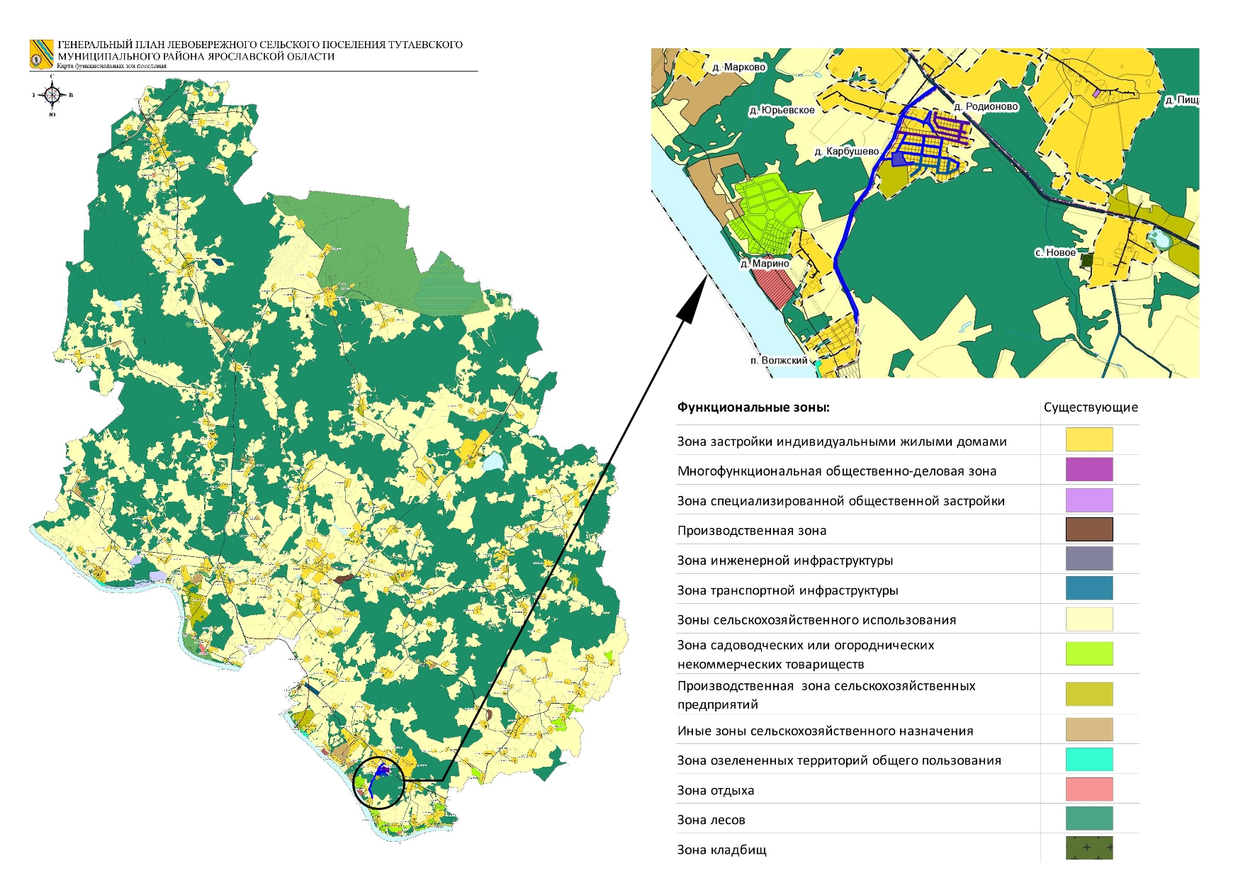
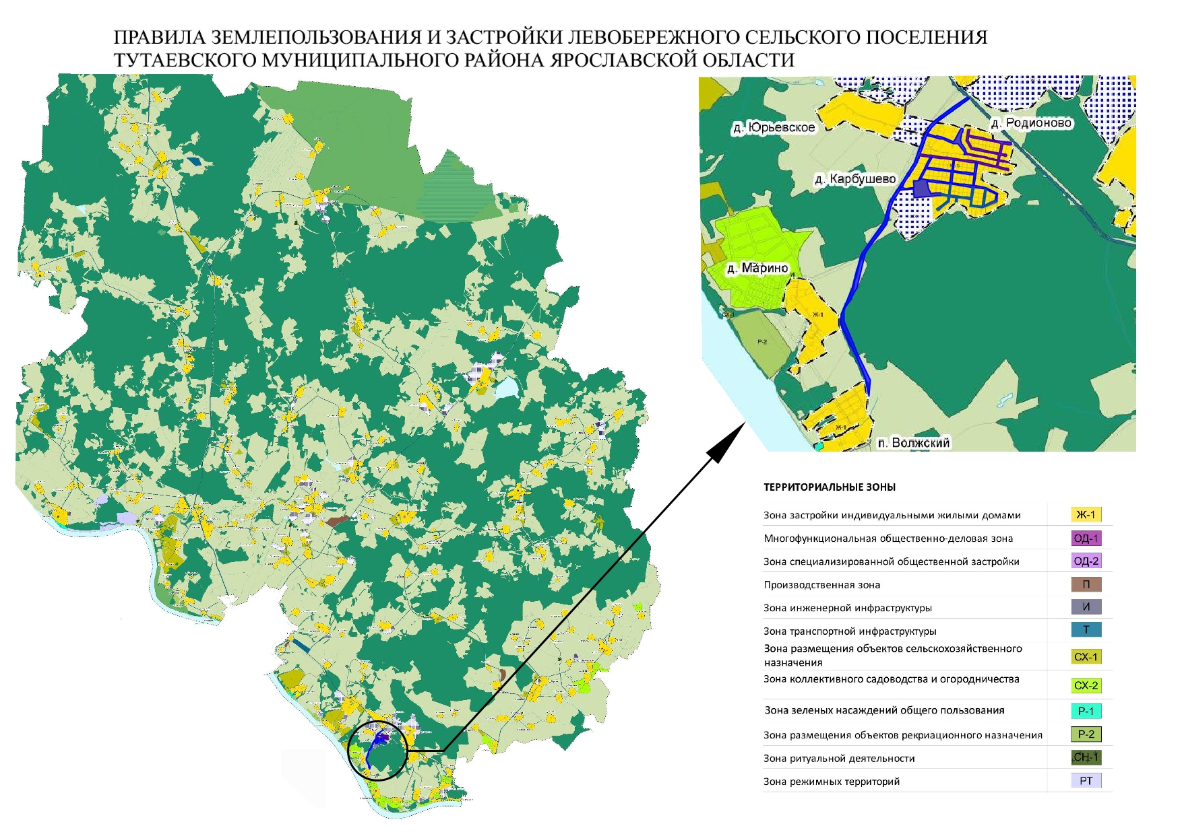

2. Основная часть

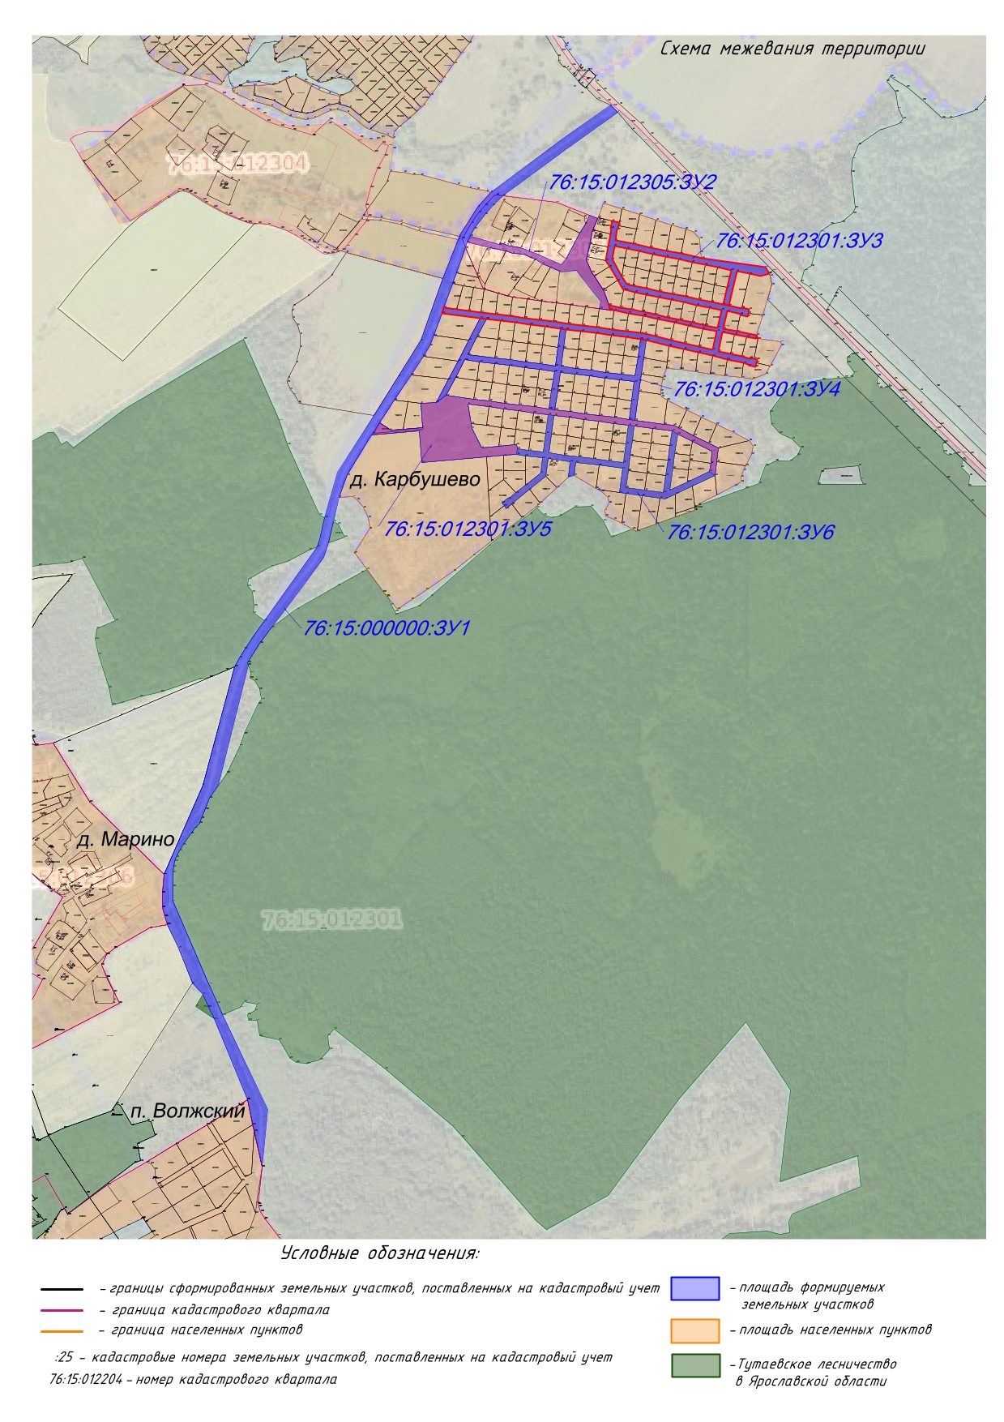

3. Материалы по обоснованию

Местоположение существующих объектов капитального строительства: на формируемых земельных участках объектов капитального строительства не расположено.

Границы особо охраняемых природных территорий: на территории формируемых земельных участках особо охраняемых природных территорий не расположено. Разработка схемы границ особо охраняемых природных территорий не требуется.

Границы территорий объектов культурного наследия: на территории формируемых земельных участках объектов культурного наследия не выявлено.

Границы лесничеств, участковых лесничеств, лесных кварталов, лесотаксационных выделов или частей лесотаксационных выделов: границы лесничеств, участковых лесничеств, лесных кварталов, лесотаксационных выделов или частей лесотаксационных выделов на территории формируемых земельных участках не расположены.

